Nikon wint vier TIPA Awards 2017

Amsterdam, 10 mei 2017: Nikon kondigt met trots aan dat vier van haar producten de prestigieuze TIPA Awards 2017 hebben ontvangen, die worden gesponsord door de TIPA (Technical Image Press Association), een wereldwijde autoriteit in de fotografie- en beeldvormingssector. De Nikon D5600 heeft de TIPA Award voor 'Best DSLR Entry Level' gewonnen, de COOLPIX W100 voor 'Best Rugged Camera', de PC NIKKOR 19mm f/4E ED is uitgeroepen tot 'Best Professional Lens' en de KeyMission 360 is onderscheiden met de award voor 'Best 360° Camera'.

De onderscheidingen zijn uitgereikt aan de beste producten voor fotografie en beeldtechnologie die op de markt zijn gekomen tussen 1 april 2016 en 31 maart 2017, onderverdeeld in verschillende categorieën. Redacteuren van prestigieuze tijdschriften op het gebied van foto- en beeldtechnologie over de hele wereld konden een stem op de producten uitbrengen.

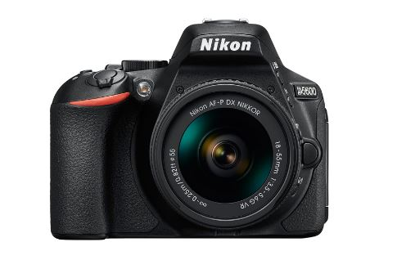
TIPA ‘Best DSLR Entry Level’ Award: Nikon D5600

Het commentaar van de TIPA jury: “Het 24.2 MP Nikon DX-formaat van de D5600 is uitgerust met SnapBridge technologie van Nikon, dat gebruikt kan worden voor opnamen op afstand en voor het automatisch overbrengen van de beelden van de camera naar een compatibele smartphone of tablet via Bluetooth. Tevens kan videomateriaal vanaf de camera worden overgedragen via de ingebouwde Wi-Fi-connectiviteit. De camera biedt een 5 bps continumodus, een 39-punts AF-systeem en een ISO-bereik van 100-25.600. Het draai- en kantelbare 8,1 cm/3,2 inch 1037k-dot LCD-touchscreen van de Nikon D5600 biedt vele creatieve mogelijkheden voor het fotograferen en filmen vanuit verschillende perspectieven. De Nikon D5600 beschikt over vele speciale effect-standen, maar ook over de standaard onderwerpstanden. Daarnaast biedt de camera Full HD-video bij 60p en het NEF (RAW)-formaat van Nikon voor het nemen van foto’s met behoud van alle details.”

TIPA ‘Best Rugged Camera’ Award: Nikon COOLPIX W100
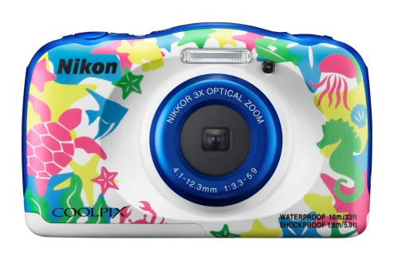

Het commentaar van de TIPA jury: “De betaalbare W100 is waterbestendig tot 10 meter diepte, schokbestendig tot een val van 1,8 meter, vorstbestendig tot -10 °C en stofdicht. Daarnaast is de camera voorzien van een 13.2-MP CMOS-sensor die continu foto’s produceert met een snelheid van circa 4,7 bps en Full HD-video bij 30p. Het NIKKOR-objectief met 3x optische zoom heeft een brandpuntsafstand van 30-90 mm (equivalent met 35 mm-formaat) met elektronische vibratiereductie. De helderheid van de 2,7 inch 230k-punts TFT LCD-monitor kan in vijf stappen worden ingesteld. Beschikbaar zijn vele creatieve Scene-standen en een belichtingscorrectie van +/-2 EV. De bediening via speciale one-touch-knoppen maken het opnemen gemakkelijk, zowel met handschoenen aan als onder water. Met SnapBridge van Nikon kan beeldmateriaal gemakkelijk via smart devices worden gedeeld en gearchiveerd.”

TIPA ‘Best Professional Lens’ Award: Nikon PC NIKKOR 19mm f/4E ED

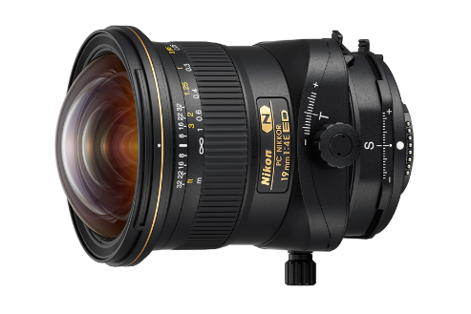
Het commentaar van de TIPA jury: “Professionals die architectuur en kleine ruimtes fotograferen, zullen de kwaliteit en functies van dit objectief met tilt-shift en full-frame perspectiefcorrectie zeker waarderen. Het objectief bevat 3 ED-elementen, twee asferische elementen en is voorzien van Nano Crystal- en Super Integrated-coatings. De tilthoek van de lens bedraagt +/- 7,5 graden en de shiftafstand bedraagt +/- 12 mm, met een rotatie tot maximaal 90 graden. Het objectief biedt een maximale perspectiefcorrectie: de tilt- en shiftbewegingen kunnen onafhankelijk en zonder vergrendeling worden ingesteld, terwijl de tilt parallel of haaks ten opzichte van de shift kan worden toegepast. Het objectief is voorzien van een water-, stof-, vuil- en vetafstotende fluorcoating op de voorste en achterste elementen en is voorzien van een elektromagnetisch diafragmamechanisme met een minimaal diafragma van f/32.”

TIPA ‘Best 360° Camera’ Award: KeyMission 360
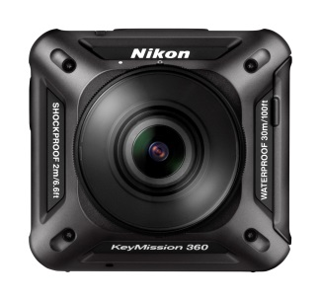

Het commentaar van de TIPA jury: “Met de KeyMission 360 kunnen gebruikers 360-graden video's en foto's vastleggen en delen. De camera is waterdicht, schokbestendig en vorstbestendig, zonder daarvoor een extra behuizing nodig te hebben. De camera kan 4K HD-video's, 30 megapixel foto's en time-lapse-video’s opnemen en is voorzien van Nikon SnapBridge functionaliteit voor het real-time draadloos delen van beelden. De kortste scherpstelafstand bedraagt ongeveer 30 cm met een beeldhoek van 8,2 mm (35 mm-equivalent). De KeyMission 360 is compact (61,1 x 65,7 x 60,1 mm) en licht van gewicht (198 g). Voor het maken van opnamen onder allerlei omstandigheden heeft Nikon een groot aanbod aan speciale bevestigingsaccessoires.”

EINDE

NIET VOOR PUBLICATIE:

Perscontact, ook voor testexemplaren:
Grayling, Britt van Sprang
T +31 (0)20 575 40 09
E britt.vansprang@grayling.com
PressRoom: http://press.grayling.nl/

Voor meer informatie over Nikon’s award-winnende producten, bekijk: www.nikon.nl

